График интерактивных занятий для обучающихся
(на период дистанционного обучения)
 | Период: 27.04.2020-29.04.2020________
Объединение:_«Золотой локон»_______________  ПОО __Основы парикмахерского искусства и визажа__ | Преподаватель: Нарышкина Г.В.____
Количество часов________216___________________
ИНДИВИДУАЛЬНЫЙ ПЛАН САМОСТОЯТЕЛЬНОЙ РАБОТЫ ОБУЧАЮЩЕГОСЯ

№  п/п | Наименование темы | СРС  (ч.) | Рекомендуемая литература | Содержание задания | Форма представления выполненного задания
1. | Выполнение макияжа тумблер. | 2 | Лекционный материал: «Выполнение макияжа тумблер». | Ознакомиться с содержанием лекционного материала, основные термины и понятия выписать | Таблица (документ MS Word)
2. | Выполнение возрастного макияжа. | 2 | Лекционный материал: «Выполнение возрастного макияжа». | Ознакомиться с содержанием лекционного материала, основные термины и понятия выписать | Таблица (документ MS Word)

Задания выполняются в электронном виде, готовые работы предоставляются по электронному адресу: ___ naryshkina.g@bk.ru_

Лекционный материал для самостоятельного изучения

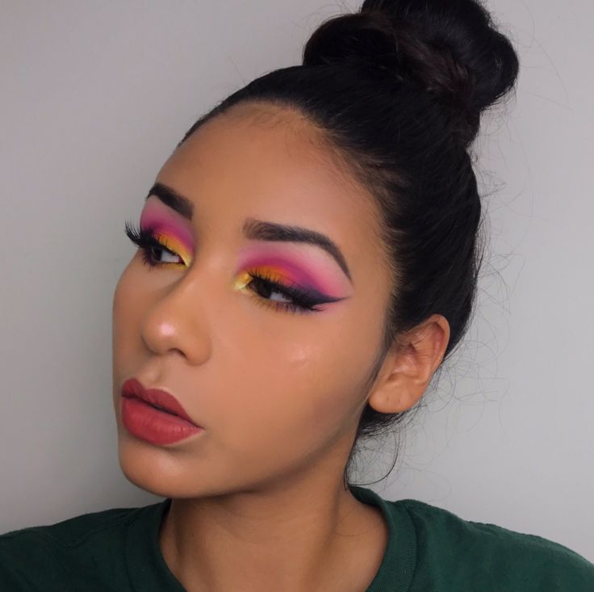
Выполнение макияжа тумблер.
Девушки, которые предпочитают стиль тумблер, отличаются смелостью и легко экспериментируют как с одеждой, так и с прическами, макияжем. Они выглядят так, будто пристально следят за трендами, всегда выглядят ухоженными, стремясь к безупречной коже, идеально ровным бровям, выразительному макияжу глаз.
Иногда это делает внешность девушек из Tumblr немного кукольной, в чем, безусловно, есть некоторое очарование. Если разбирать макияж типичной тумблер-герл на составляющие, можно выделить обязательные элементы.
Технология выполнения
Ровный матовый тон
Однородное покрытие, которое скрывает любые несовершенства.
Девушки тщательно маскируют любые изъяны, а также стараются избежать блеска кожи, с эффектным сиянием хайлайтера на скулах.
Модные брови
Выбор Tumblr girls — либо широкие и густые брови, зачесанные гелем наверх, либо идеально ровные брови с четким контуром и изящно заостренными «хвостиками».
Чтобы выделить глаза, девушки в стиле тумблер делают акцент на складку века и дополняют его графичными стрелками.
Нередко в ход идут накладные ресницы, но чаще всего это решение для вечернего мейкапа.
Даже если макияж задумывался как естественный, в тумблер-образе без матовой помады не обойтись. Используют, как правило, средство с жидкой текстурой из гаммы нюд.
Выполнение возрастного макияжа.
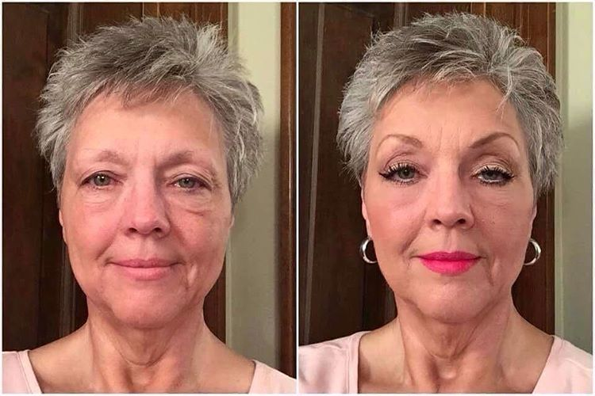
Старение кожи — процесс неизбежный, какими бы радикальными и инновационными методиками не пытался человек его остановить. Однако обмануть и окружающих, и само время может искусно, с чувством стиля и меры наложенный возрастной макияж, которым сегодня пользуются многие дамы бальзаковского возраста. Его задача — замаскировать следы беспощадного времени на лице женщины. Он способен радикально, до неузнаваемости преобразить внешность.
Выделим несколько основных правил:
- Тональную основу наносите прямо пальцами. Возрастная кожа — это почти всегда расширенные поры, и для их тщательной и качественной обработки средство лучше наносить отрывистыми, растягивающими движениями.
- Возрастные пигментные пятна сероватого оттенка убираются консилером (корректором) лилового цвета. Коричневатая пигментация успешнее маскируется розовым.
- Макияж глаз проверяйте всегда на открытом веке. Это обусловлено тем, что краска, нанесённая на закрытое веко, при открытом может оказаться совершенно не видной. Поэтому профессионалы рекомендуют: сделали штрих — откройте глаз и посмотрите, что у вас получилось.
- Объёмная тушь — не для возрастного макияжа. Поэтому используйте обычную, без активного эффекта — закручивания, удлинения, объёма и т.п.

Технология выполнения
- Нанести увлажняющий крем, дать ему полностью впитаться. Тонким слоем нанести тонирующий бальзам, лёгкий по текстуре, увлажняющий.
- Его же нанести на кожу вокруг глаз. Слегка промакнуть кожу спонжиком: так растушёвка будет максимально естественной, любые излишки тона устранятся из складочек и морщин.
- Точечно используйте увлажняющий консилер (корректор): он осветляет тёмные пятна в уголках глаз, убирает красноту в носогубных складках, делает контур губ более чётким. Нанести на всё лицо рассыпчатую пудру.
- Очертите форму бровей светло-розовым карандашом по нижней линии. Коричневым прокрасить брови.
- Начните макияж глаз с лёгкого припудривания закрытого верхнего века. Кофейным карандашом прорисовать межресничную стрелку. Мягко растушевать контур, двигаясь к внешнему уголку глаз. Это зрительно увеличит их размер.
- Нанести матовые тени любого натурального оттенка на верхнее веко (его складку) и внешний уголок глаз. Карандаш на нижнем веке не использовать. Выложить на подвижное веко кремовые или светло-розовые тени, тщательно их растушевать. Продублировать светло-розовым карандашом обводку на верхнем веке по контуру: это придаст глазам дополнительный объём. Высветлить внутренний угол глаз. Нанести тушь на ресницы.
- Слегка затемнить корректором контур подбородка, скулы (минимум корректора), боковые поверхности носа. Нанести на «яблочки» щёк розовые румяна.
- Нанести немного хайлайтера на спинку носа, скулы, «желобок» над верхней губой.
- Обвести карандашом контур губ, нанести помаду.

